**«За цветами в зимний лес»**

- Сегодня мы отправимся в путешествие к героям детской писательницы и поэтессы  Агнии  Львовны Барто.

Начинаем наше путешествие с загадки:

В ней поселились мудрецы   
В застекленные дворцы.   
В тишине наедине   
Они откроют тайны мне. /Библиотека

Давайте посмотрим на портрет этой талантливой женщины:

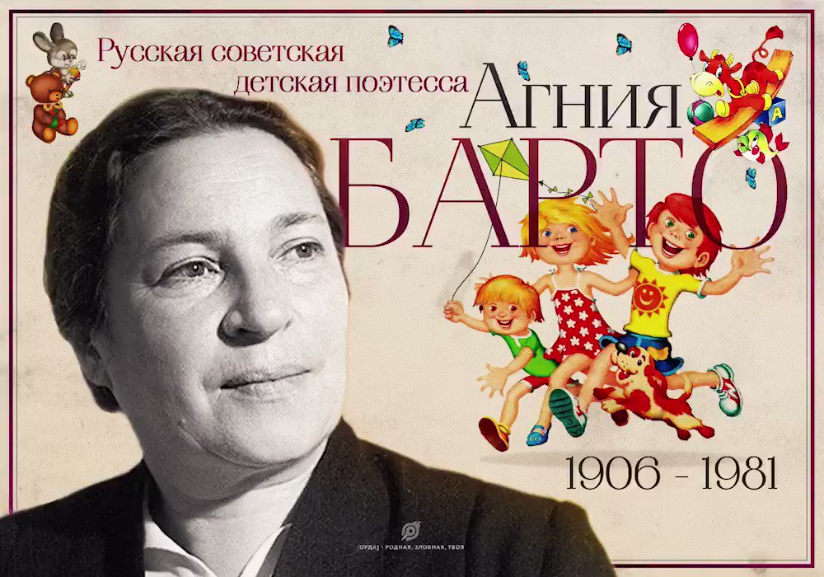

Агния Барто родилась в Москве в 1906 году, здесь училась и выросла. Отец Агнии Львовны работал ветеринаром и мечтал, чтобы дочь стала балериной. Но балериной она не стала, хотя и окончила хореографическое училище.

Стихи она начала писать в раннем детстве. Первую свою книгу Агния Львовна выпустила, когда ей было 19 лет-это детские книжки «Мишка-воришка» и «Китайчонок Ван-Ли».

В 1928 году вышел сборник стихов «Братишка», в 1936 г вышел цикл стихов для самых маленьких «Игрушки».

Барто стала одним из самых любимых детских поэтов. Стихи Агнии легкие и веселые.

Многие стихи Агнии Барто стали песнями, также писала очень много стихов. И не только для малышей, но и для школьников, и для подростков.

А теперь я предлагаю небольшую викторину «***Угадай-ка»:***

1.  **Что делает бычок когда идёт и качается?**

*мычит   
  вздыхает   
 прыгает   
 падает*

2. **Из четырёх предметов - три взяты из произведений А. Барто, а один - нет:**

*Самолёт   
  Мячик   
 Самовар   
 Грузовик*

3. **Как называется стихотворение, в котором есть эти строки:**Спать пора! Уснул бычок,  
Лёг в коробку на бочок.  
Сонный мишка лёг в кровать,  
Только слон не хочет спать.

*Бычок   
  Слон   
 Мишка   
 Спать пора*

*4.***Какое слово есть в стихотворении «Зайка»?**

*Друг   
 Снег   
 Скамейка   
 Качели*

5. **Почему плакала Таня**

*упала   ударилась*

*уронила игрушку  потеряла  мяч*

-Молодцы!

В 1936 г вышел цикл стихов для самых маленьких «Игрушки». Барто стала одним из самых любимых детских поэтов. Вашему вниманию представляем стихи:

**Кораблик**

Матросская шапка,

Веревка в руке,

Тяну я кораблик

По быстрой реке,

И скачут лягушки

За мной по пятам

И просят меня:- Прокати, капитан!

**Фонарик**

Мне не скучно без огня -Есть фонарик у меня.

На него посмотришь днём -Ничего не видно в нём,

А посмотришь вечерком -Он с зелёным огоньком.

Это в баночке с травой. Светлячок сидит живой.

**Маляр**

Мы с дедом красили сарай,

Мы встали с ним чуть свет.

- Сначала стену вытирай,-Учил меня мой дед. -

Ты ототри ее, очисть, Тогда смелей берись за кисть.

Так и летала кисть моя! Гремел на небе гром,

А мне казалось - это я. Гремлю своим ведром.

Ну, наконец сарай готов. Мой дедушка так рад!

Эх, взять бы краски всех цветов. И красить всё подряд!

Немного краски есть в ведре, На донышке, чуть-чуть,-

Я завтра встану на заре, Покрашу что-нибудь!

Юность Агнии Барто пришлась на годы революции и гражданской войны. Во время ВОВ она выезжала на фронт с чтением своих стихов, писала для газет, часто выступала по радио и на заводах. Там видела труд рабочих-подростков, который её поразил. Это тяжёлое время нашло отражение в её поэзии.

Многие стихотворения Агнии Львовны Барто стали песнями: «Полезная коза», «Лёшенька, Лёшенька», «Любитель-рыболов».

Есть у Агнии Барто ещё одна необычная книга, которая называется «Переводы с детского». Это стихи, которые она написала от имени детей, чьё творчество она изучала во время своих поездок по разным странам.

Всю жизнь Агния Барто посвятила детской поэзии и оставила много замечательных стихотворений.

Все стихи Агнии Барто – мудрые, весёлые и беспокойные, те которые мы сегодня вспомнили, останутся с нами навсегда. Из нашей памяти эти стихи не сотрутся никогда.

Творчество Агнии Львовны будет жить вечно в наших сердцах, и передаваться из поколения в поколение.

Так как сейчас зима, я предлагаю нашу встречу закончить стихотворением Агнии Барто

«**За цветами в зимний лес**»

Никому не верится,  
Чудо из чудес:  
 За цветами девица  
 Ходит в зимний лес.

Он стоит не в зелени,  
 Как в июльский зной,  
 Он снежком побеленный,  
 Блещет белизной.

Но смеётся девица: —  
Если вам не верится

Показать могу  
 Яркий коврик вереска  
 Прямо на снегу.

Летом он не ценится,  
 Скромное растеньице!

Но зато как весело

Увидать самой  
 Огонёчки вереска  
 На снегу зимой!

